«Искусство в блокаду Ленинграда.»

Блокада Ленинграда - одна из самых трагических страниц в истории Великой Отечественной войны. Блокада длилась 872 дня, начиная с 8 сентября 1941 года по 27 января 1944 года. Бомбёжки и голод унесли жизни от 600 тысяч до 1,5 миллиона человек. Однако, несмотря на это, жители города на Неве продолжали вести культурную жизнь.
В эти тяжёлые для города времена продолжали работать театры и кинотеатры, радио и библиотеки, была открыта городская филармония. Продолжали творить поэты, писатели, музыканты и художники. В это время создавали свои произведения такие писатели и поэты, как Ю. Воронов, О. Тихонов, А. Молчанов, В. Рождественский и, конечно же, Ольга Фёдоровна Берггольц, стихи которой стали настоящим символом блокадного Ленинграда.
С 25 января в детской школе искусств города Дальнереченска проходит выставка работ учащихся художественного отделения преподавателей Сахно А.Н., Семёновой Е.П., Шмидт Е.В., Аношкиной Л.В., Березовской М.Б. Яркие, красочные работы радуют ребят нашей школы, родителей учащихся, всех посетителей. Портреты солдат, натюрморт - в разной технике представлены на выставке.
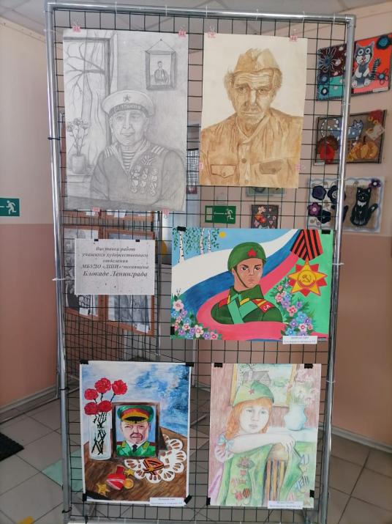 | 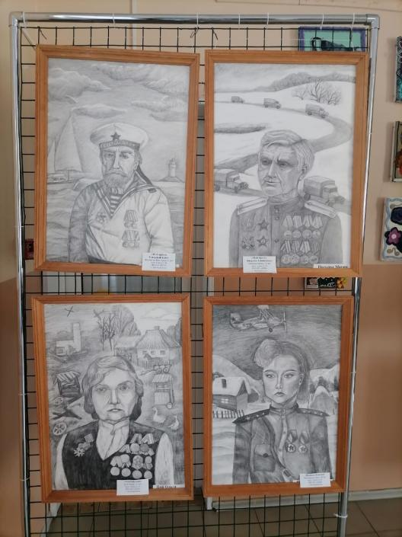
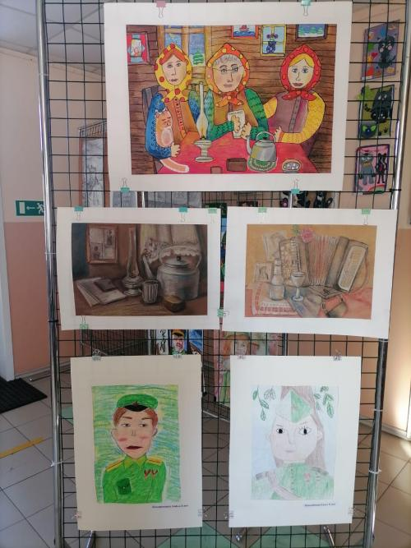 | 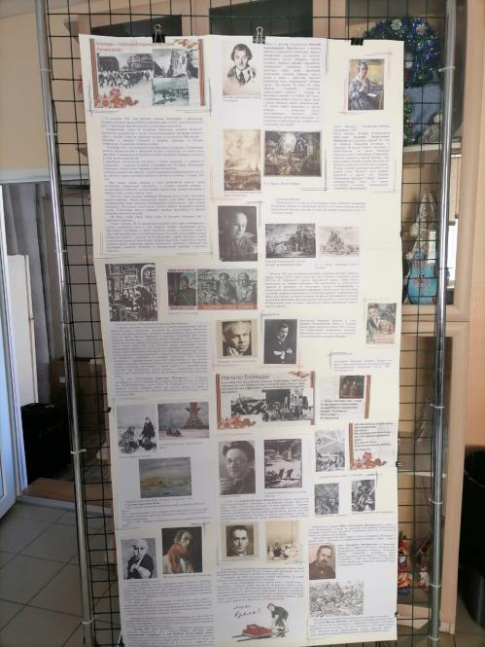

Рядом с выставкой расположен информационный стенд с историческими материалами о художниках тех времён. Каждый посетитель нашей школы может уделить несколько минут, прочитать об истории, как художники , жившие в доме на улице Герцена, 38, в промёрзлых комнатах этого дома ленинградского Союза художников. Как шла в дни блокады особая, напряжённая жизнь. Как руки художников в перчатках с трудом держали кисти, замёрзшие краски приходилось отогревать дыханием. Но художники работали. Работали с поразительной энергией, упорством, страстью.
Каждый художник тех былых страшных времён старался передать с помощью рисунка, картины всю тяжесть того военного страшного времени, времени блокады, времени голода, бомбёжку города. Благодаря отваге художников, их работам мы можем увидеть всю историю, в одной только картине представлено это страшное время. Портреты героев - солдат тех времён, работы знаменитых художников помогли нам увидеть, как выглядел герой. Этот колоссальный труд художников. Каждая картина - история.
По этой теме был проведён урок о Блокаде Ленинграда, о том, как искусство, как художники погибали, как рисовали и сохранили для нас историю Блокады. Ребята с интересом смотрели видео и слушали преподавателя о картинах, о тяжелой жизни людей Ленинградской блокаде. История Блокады Ленинграда - эта тоже история об искусстве, история как искусство помогало пережить и увидеть то страшное время.
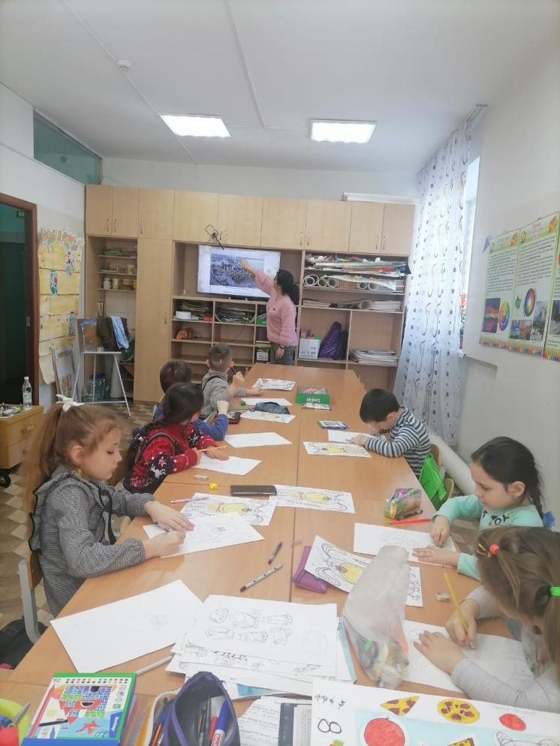 | 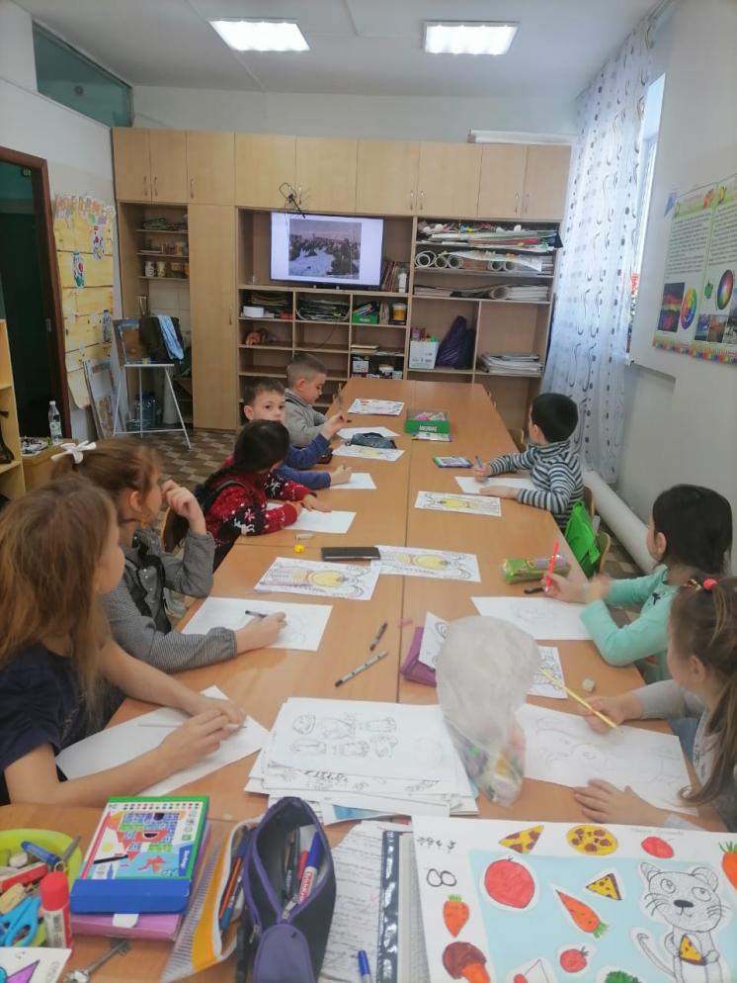
На уроке ребятам преподаватели художественного отделения рассказали как не прекращали свою деятельность художники, которые оказались в городе, полностью окружённом немецкими фашистами и их союзниками — финскими и испанскими войсками, добровольцами из Северной Африки, Европы и Италии. Конечно, бомбёжки, обстрелы, сильный голод и холод, смерти тысяч людей сказались на творчестве художников. В их картинах и иллюстрациях виден весть тот ужас, что пришлось пережить людям. Вымерший город, пустынные улицы с редкими прохожими, тёмные громады домов, которые ещё больше подчёркивают смертельную опасность, нависшую над каждым жителем Ленинграда. Но, несмотря на страшный голод и зимний холод, художники продолжали работать.
Без света и тепла, используя последние остатки красок, они работали с таким упорством, будто точно знали, что Ленинград фашистам не взять, и рано или поздно русские воины-освободители прогонят гитлеровцев и подарят людям новую жизнь. Художники и писатели, музыканты и актёры не ошиблись в своих ожиданиях и теперь их имена остались навсегда в российской и мировой истории, как имена героев, совершивших истинный подвиг во имя искусства и мира.
Во такой захватывающий и интересный урок прошёл в детской школе искусств.
Хочется пожелать всем мира, добра и любви. Пускай мир над головой всегда будет над нами.
Пожелаем маленьким художникам и их преподавателям дальнейших успехов, ярких выставок и творческих побед!

